

**Universidade Federal do Ceará - *campus* Quixadá**

**Projeto Integrado em Engenharia de Software I**

Registro de Avaliação do Sistema

**Meu Bolso**

Sistema de Gestão Financeira

**Docente:**Jefferson Kennedy

**Discentes:**

Antônio Rewelli de Oliveira, 554047;

Giliardy Alves da Silva, 552752;

Lucas Ferreira Nobre, 554590;

Miqueias Bento da Silva, 553972.

Av. José de Freitas Queiroz, 5003, Quixadá - CE, 63902-580

14.09.2024

**Conteúdo**

**1. Introdução 3**

1.1 Visão geral do documento 3

**2. Avaliação do protótipo - 20/01/2025 3**

Pontos positivos: 3

Pontos negativos: 4

**3. Avaliação da aplicação - 18/02/2025 4**

Pontos positivos: 4

Pontos a melhorar: 5

# Introdução

Este documento descreve a avaliação do usuário Milena Chaves, do curso de Sistemas da Informação, que se disponibilizou para contribuir com o projeto testando e avaliando funcionalidades. A mesma também esteve desenvolvendo um projeto sobre o nicho financeiro e possui um conhecimento prévio sobre sistemas de gestão financeira.

## Visão geral do documento

Além desta seção introdutória, as seções seguintes estão organizadas como descrito abaixo.

* **Seção 2 - Descrição da avaliação do protótipo**: apresenta uma visão geral da avaliação do protótipo, contendo dicas de melhorias na implementação.
* **Seção 3 - Descrição da avaliação da aplicação**: especificam a avaliação de todos os requisitos implementados no sistema na sua primeira versão final.

### 

# Avaliação do protótipo - 20/01/2025

A validação do protótipo consiste em sugestões de como poderíamos melhor modelar o nosso sistema e realizar as implementações de requisitos.



## Pontos positivos:

* Gostou do botão de cadastro de transação na tela de home;
* Gostou das informações que são mostradas na tela de home (saldo, contas e seus saldos, despesas e receitas do dias, atalho para tela de metas e o gráfico de balanço geral);
* Gostou da ideia de bancos pré-cadastrados, seria muito interessante se conseguíssemos implementar;
* A organização da barra lateral e suas páginas está organizada e descritiva.
* Os dashboards achou interessante as informações sugeridas a serem mostradas ao usuário;
* A organização de transações também está boa, seria uma boa maneira de implementar.

## Pontos negativos:

* Não sabia como retornar para a tela de home;
* O campo de saldo, quando faz o cadastro de transações, orçamentos e metas deveria seguir o padrão dos demais e ser orientado para o lado direito;
* Tela de perfil tem algumas informações desnecessárias, como data de cadastro e total de transações, o que poderia até perder desempenho do sistema fazendo a contagem de várias transações no banco de dados;
* Sentiu falta de um botão para sair do perfil e retornar a tela de login.

# Avaliação da aplicação - 18/02/2025

A validação da aplicação consiste em sugestões de pontos a melhorar em possíveis versões futuras e pontos positivos da implementação dos requisitos.

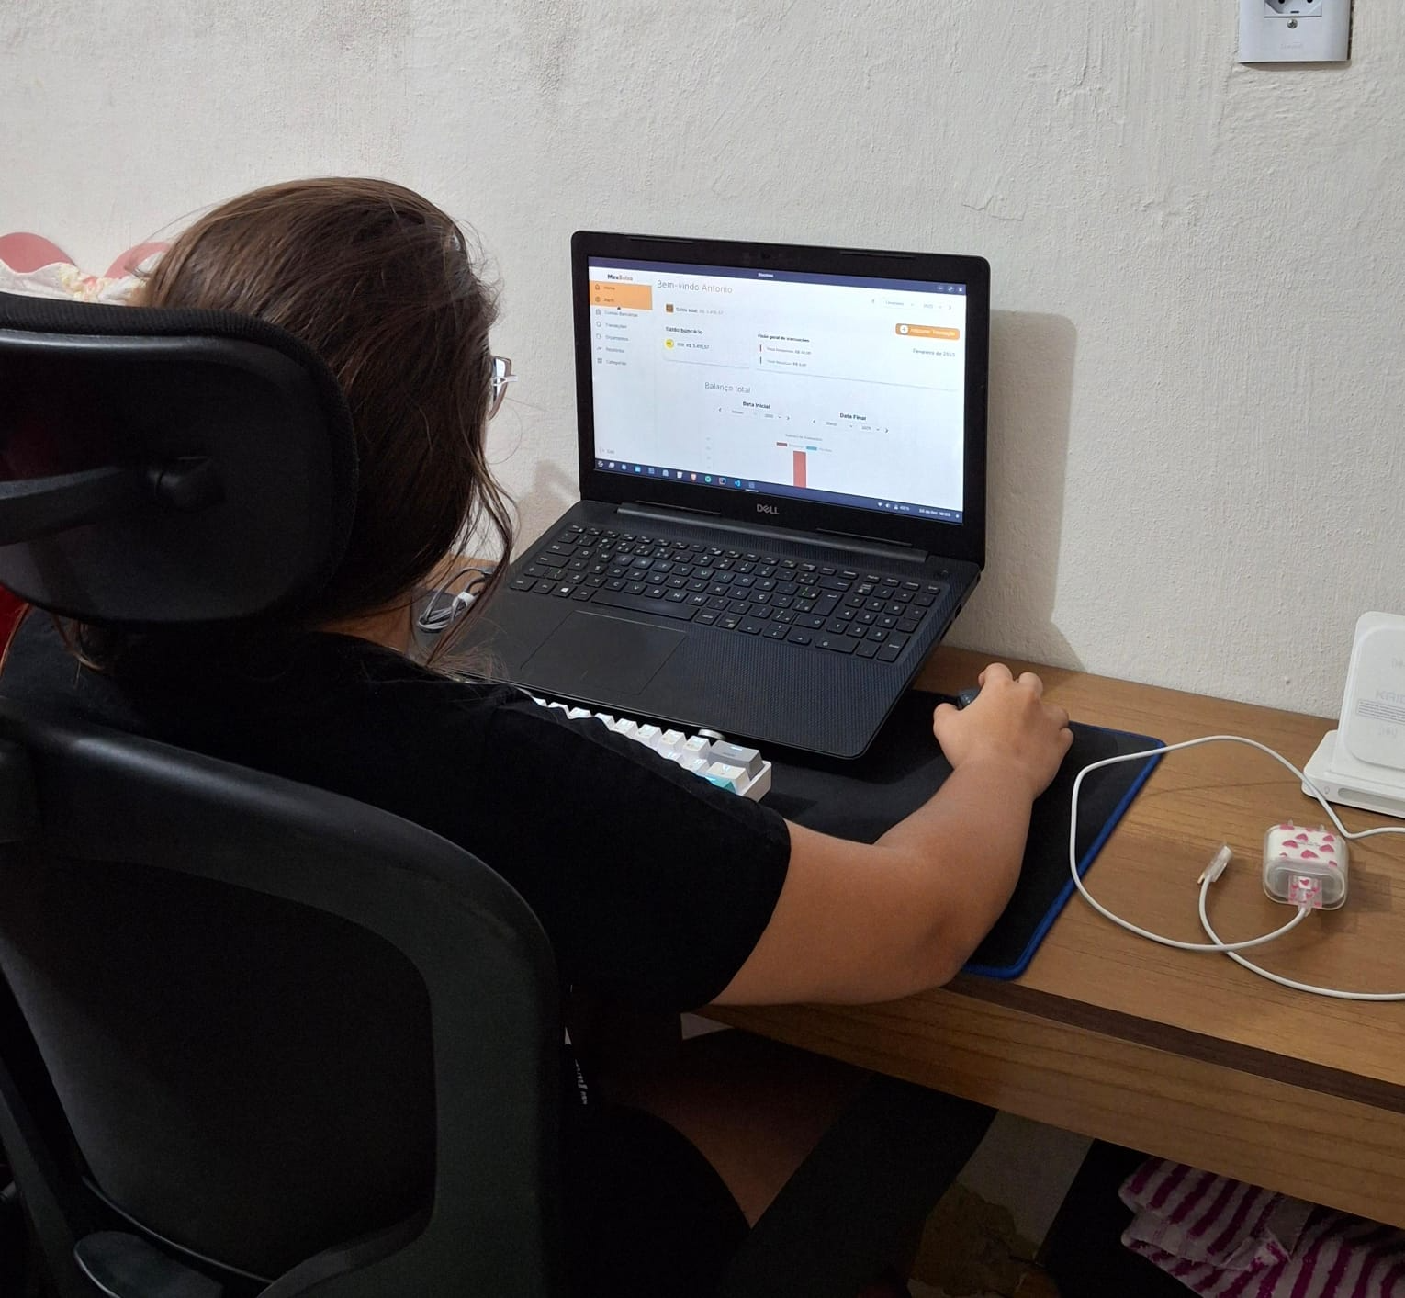

## 

## Pontos positivos:

* Gostou do cálculo de todas as contas cadastradas;
* Gostou de ver suas contas com saldo atualizado na tela de home;
* Gostou dos banco pré-cadastrados, como já tínhamos sugerido anteriormente e na qual o usuário concorda de ser uma boa ideia;
* Gostou da implementação do histórico de transação, na qual ficou bem fiel ao protótipo;
* Sobre orçamentos, achou interessante o cálculo automático de saldo restante e progresso.

## Pontos a melhorar:

* Organização do layout, em alguns momentos os elementos estão na direita e outra parte centraliza;
* Poderíamos diminuir o gráfico da tela de Home;
* Poderíamos remodelar os formulários, na qual os campos pareciam um pouco bagunçados;
* Na tela de perfil, destinar para informações do usuário, sugerindo que:
  + Retirar o gráfico;
  + Adicionar campo opcional para usuário adicionar descrição;
  + Adicionar botão para que o usuário compartilhasse o app para recomendação;